El camino de la unidad


Por Washington Uranga

26 de diciembre de 2023 - 00:01
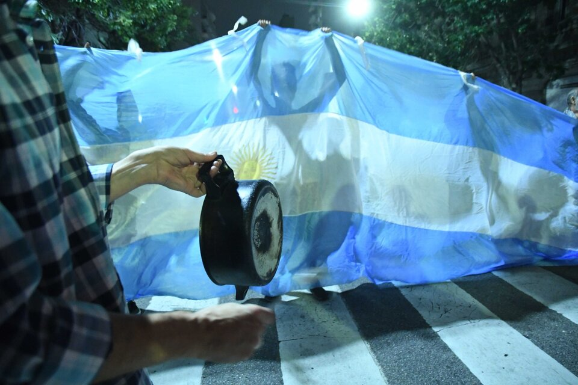. Imagen: Télam
La palabra unidad comenzó a resonar con fuerza en la oposición apenas conocido el DNU de Javier Milei el miércoles de la semana precedente. Por propia necesidad de las fuerzas políticas que enfrentan al oficialismo, pero también por la espontánea reacción popular –en defensa propia– que provocan las medidas del Gobierno. Porque a la brutalidad del decreto leído por el Presidente hay que sumar el “protocolo antipiquetes” de la ministra Patricia Bullrich, la puesta en escena con tono de provocación del propio Milei “supervisando” el operativo en la central de policía o las declaraciones burlonas y sarcásticas del “asesor” Federico Sturzenegger para mofarse de quienes –él lo sabe bien– son víctimas de la tan macabra como inconsistente propuesta que armó. A lo anterior se podría sumar –entre otros ejemplos– la negación de lo evidente o las descalificaciones del vocero presidencial Manuel Adorni cuando se hace indudable que carece de argumentos.
Ni al más desprejuiciado o distraído observador de la realidad argentina se le puede escapar hoy que, más que una propuesta de gobierno, el DNU de Milei es un “plan de negocios” como acertadamente lo calificó el diputado Leandro Santoro: los únicos beneficiados son los ricos, los grupos económicos que son fácilmente identificables por sus nombres y que sacarán partido, de forma inmediata y sin perder un instante, de la libertad de mercado que se intenta instalar por decreto, de manera autoritaria y antidemocrática.
Tanto el gobierno como los poderes económicos que lo respaldan tienen absoluta claridad de que los cambios que se quieren imponer no lograrán consenso ni siquiera en los votantes de la LLA porque muchos de ellos advierten con enorme rapidez que lejos de perjudicar a “la casta” lo propuesto afecta directamente a la gran mayoría de la ciudadanía, desde los pobres e indigentes hasta la clase media. Todos y todas bajarán con suma rapidez varios escalones en su calidad de vida.
Las decisiones represivas van en tándem con el contenido del DNU y ambas son complementarias entre sí. La represión no se limita al protocolo antipiquetes, sino también a las amenazas contra quienes participen en manifestaciones, el aliento de las delaciones y denuncias anónimas, pero muy especialmente la instalación del miedo como forma de ejercer el gobierno a través de la quita de derechos que pone en desamparo de trabajadores y trabajadoras. Se trata de crear un cuadro general de amedrentamiento apuntalado también por medios y periodistas aliados y fogoneado en redes sociales digitales. Como ya se ha dicho reiteradamente, un ajuste como el que se impulsa no se hace sin represión.
Todo indica que Milei se percibe a sí mismo como un revolucionario de ultraderecha al servicio de los poderes económicos corporativos y en su delirio mesiánico no tiene empacho en llevarse puesta la Constitución nacional y todas las formas democráticas. Seguramente se siente amparado por “las fuerzas del cielo” y eso le hace suponer que él está por encima de todo límite y no tiene que atender sino a sus propias convicciones (¿o delirios?). Está empoderado no solo por los votos, sino por la certeza de su destino trascendental. Por eso, ante los rechazos, advierte que “hay más”. Quien se oponga solo podrá ser considerado como un instrumento del mal y, en consecuencia, hay motivos para castigarlo o, si es el caso, aniquilarlo.
Desde el lugar opositor la pregunta es cómo y de qué manera ponerle un freno a tan perverso plan. ¿Cuáles son los escenarios, los métodos, las estrategias? Siempre partiendo de la base de lo sabiamente señalado por el colega Eduardo Aliverti: “La disputa no es jurídica, esa es la cortina de humo. La disputa es política y, sobre todo, cultural”. Entendiendo que ello no significa que se deba abandonar el terreno jurídico, sino que hay que centrar allí pocas expectativas teniendo en cuenta quienes son los que manejan hoy las riendas del Poder Judicial, sus intereses y sus alianzas.
Cómo rápidamente lo percibieron quienes enarbolaron cacerolas la misma noche del miércoles anterior, sin esperar ninguna convocatoria y solo estimulados por la imagen de su propia desgracia golpeando las puertas de sus casas, la calle es el principal escenario de lucha actuando con cautela, inteligencia y mirada estratégica. Algo que también leyeron las dirigencias sindicales que –frente al temor de quedar rezagados y fuera de escena– se vieron impelidos a mostrarse rápidamente en lucha por la resistencia. También los legisladores ponen las barbas en remojo porque saben que les tocará afeitarse.
Por ahora no hay liderazgos que ordenen y no los habrá (¿se necesitan?) al menos por el momento. Hay fragmentación y desorden en la protesta. Entre otros motivos porque la bronca no es solo contra Milei y los suyos, sino contra toda la dirigencia a la que se hace responsable por lo que ahora vivimos. No es el “que se vayan todos” del 2001, pero se le parece bastante.
Entre quienes protestan hay diferentes motivaciones y razones. Hay muchas diferencias. Lo único que unifica es la necesidad de la protesta y de ponerles un límite a los atropellos contra la dignidad y los derechos.
Sin embargo, no debería perderse de vista que la unidad es, sin duda, un propósito a alcanzar. Se trata de un objetivo deseable y necesario, pero que se tendrá que ir construyendo en el camino, respetando las diferencias y a partir de la elaboración de coincidencias básicas entre actores disímiles en objetivos y métodos. Sin liderazgos claros a la vista, esa unidad se podrá ir cimentando en la acción conjunta y colectiva, en la calle como escenario y muy probablemente a partir de la coincidencia de las consignas espontáneas de los actores que reclaman por aristas distintas de derechos comunes.
Sin perder de vista tampoco que esa unidad se consolida desde abajo, en el barrio, en los grupos, en las comunidades. Y no solamente en la coincidencia ideológica o política, sino esencialmente en la acción colectiva y solidaria, en la tarea para proteger al otro y a la otra, para cuidar la vida de quienes son nuestros más próximos. Los cacerolazos espontáneos son una impensada semilla de unidad. Ningún vecino preguntó la filiación política de quien hacía ruido a su costado. Si el desafío es cultural y se trata de reformar la manera de hacer política como forma de mejorar la democracia que tenemos no puede haber otro camino que no sea el de escuchar a todas y todos, sumar manos, poner hombro con hombro, y tirar todos y todas para el mismo lado. Ahí está el germen de la unidad que se necesita construir. Esto es lo que hoy se precisa. Ya habrá tiempo para otros debates y disputas ideológicas y políticas de supuesto alto nivel que también serán imprescindibles a su debido momento. Hoy pueden esperar.
wuranga@pagina12.com.ar
https://www.pagina12.com.ar/698413-el-camino-de-la-unidad

